

РЕСПУБЛИКА ДАГЕСТАН
АДМИНИСТРАЦИЯ МУНИЦИПАЛЬНОГО РАЙОНА «БУЙНАКСКИЙ РАЙОН»
МКУ «УПРАВЛЕНИЕ ОБРАЗОВАНИЯ БУЙНАКСКОГО РАЙОНА»
368220, РД, г. Буйнакск, ул. Ленина 61, т. (87237) 2-29-00, bruo30@mail.ru

№ ___ «___»___________20__ г.

«Месячник безопасности».

С 04 сентября по 30 сентября в ОУ Буйнакского района был проведен «Месячник безопасности».
Все мероприятия были направлены на предупреждение детского дорожно-транспортного травматизма , пропаганда безопасного поведения на дорога, пожарная безопасность и т.д. В рамках месячника были проведены классные часы, беседы, посвященные вопросам безопасности.
Безопасность детей и взрослых является одной из основных задач нашего общества, а школа - это целостный организм, где все, начиная от руководителя и заканчивая техническими работниками, важная предупредительная мера, способствующая повышению
культуры безопасности, чему способствуют обучение методам безопасности, изменение отношения к вопросам безопасности и распространение соответствующих знаний. Все должны осознавать и нести полную ответственность за сохранение жизни и здоровья. Организация работы по обеспечению безопасности жизнедеятельности предусматривает полное и четкое взаимодействие всех работников и определяется несколькими направлениями.
Был составлен план мероприятий по безопасности на период месячника. В соответствии с разработанным планом «Месячника безопасности», мероприятия строились с детьми, родителями, сотрудниками по нескольким направлениям, а именно:
- по направлению предупреждения дорожно-транспортного травматизма и дорожной безопасности;
- по направлению пожарной безопасности;
- по направлению улучшения условий охраны труда и здоровья;
- по направлению антитеррористической безопасности, безопасности
психического и физического здоровья;
На протяжении всего месяца проводились запланированные мероприятия с детьми, родителями и персоналом ОУ по безопасности жизнедеятельности. Были организованы проверки по соблюдению безопасных условий труда работниками на рабочих местах, консультации по вопросам охраны труда, контроль над исполнением требований техники безопасности и охраны труда, рейд по общему техническому осмотру здания, территории школы, кровли, состояния ограждения и прогулочных площадок, всех помещений. Была проанализирована противопожарная обстановка в школе.
Решающим условием безопасности детей является формирование у них с детства навыков личной безопасности. Ребенок может попасть в различные опасные жизненные ситуации. Наиболее распространенными являются: контакты с незнакомыми людьми, остался один в квартире или в доме, нашел подозрительный предмет и др. А чтобы помочь себе, он должен усвоить элементарные знания о том, как нужно вести себя в конкретном случае. В нашей школе эти знания закладываются через систему игровых заданий и моделирование ситуаций, направленных на формирование основ личной безопасности ребенка, ценностей здорового образа жизни, на успешную адаптацию при переходе из детского сада в школу.
В классах была организована следующая работа с учащимися по безопасности жизнедеятельности: проведены классные часы по теме: «Меры безопасности при обращении с огнем», «Безопасность в дорожно- транспортных ситуациях», «Поведение в экстремальных ситуациях», «Правила поведения в случае проявления теракта, возникновение ситуаций природного и техногенного характера». Написали сочинение на тему: «Огонь - друг и враг человека». Просмотр видеороликов на тему: «Противопожарная безопасность», «Правила дорожного движения». Выставка работ - рисунков: «Правила пожарной безопасности». Проведение конкурса рисунков для учащихся 1-4 классов «Мой безопасный путь в школу». Конкурс для учащихся 5-11 классов «Пожарная безопасность».
Так же, в рамках профориентации школьников, детям рассказали о сложных буднях профессии пожарного, полицейского, спасателя. Во всех классах созданы уголки безопасности для детей. Мероприятиями охвачены дети с 1 по 11 класс.
В соответствии с требованиями Правил пожарной безопасности в Российской Федерации и графиком проведения учебно-тренировочных занятий по эвакуации из здания прошла успешно. В ходе проведения тренировки были отработаны все необходимые мероприятия по Пожарной Безопасности.
На родительских собраниях рассматривались вопросы по обеспечению безопасности жизнедеятельности детей и взрослых. В помещениях ОУ для родителей оформлены уголки «Безопасности».
Администрацией ОУ осуществлялся контроль над работой дежурных по режиму, сторожей; проводятся регулярные проверки их деятельности в дневное, вечернее и ночное время.
Знакомство классных руководителей с методическими материалами «Кто покушается на твои права», «Когда один не противостоишь злу», «Свой – чужой», «Терроризм – ты под прицелом», «Защити себя сам», чтение художественной литературы: «Кошкин дом» С. Маршак, «Как неразлучные друзья дом охраняли», «Как неразлучные друзья в воде не тонули» А. Иванов, "Пожарные собаки Л. Толстой, «Айболит» К. Чуковский, «Чудесные таблетки» С. Михайлов и др; рассматривание иллюстраций то теме: «Будь осторожен»; отгадывание загадок на тему: «В мире опасных предметов»; проведение дидактических и подвижных игр по ОБЖ, такие как: «Съедобное – несъедобное», «Как избежать неприятностей?», «Самый ловкий пожарный», «Горит - не горит», «Закончи историю» и многие другие; проведение бесед: «Ребенок и другие люди» - как оградить ребенка от доверия к чужим людям, «Пожар в доме», «Дома я один остался….», «Правила действия в случае чрезвычайной ситуации», «Все о здоровье», «Правила поведения в общественном месте».
Использование 5-ти минут последнего урока для напоминания о ПДД Акция «Дорога и дети»
Для родителей был оформлен стенд по пожарной и антитеррористической безопасности «Добрые советы МЧС», разработаны памятки о действиях по сигналам оповещения(размещены на сайте) и многие другие мероприятия.

ВЫВОДЫ:
В результате проведенных мероприятий уч-ся получили исчерпывающую информацию о правилах поведения в чрезвычайных ситуациях, обеспечения пожарной безопасности. Учебные тренировки были направлены на совершенствование практических навыков уч-ся в чрезвычайных ситуациях.
Все мероприятия месячника были направлены на пропаганду укрепления здоровья работников и учащихся ОУ.

Классный час в 6 классе на тему: «Правила поведения при угрозе теракта.»

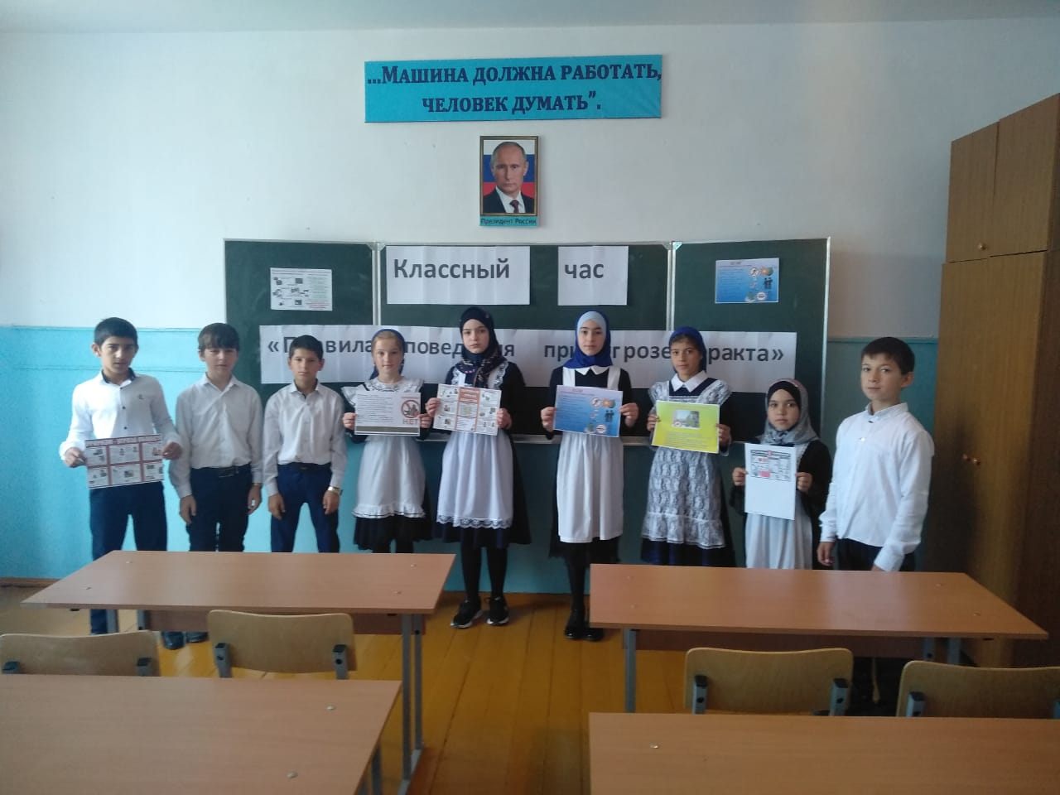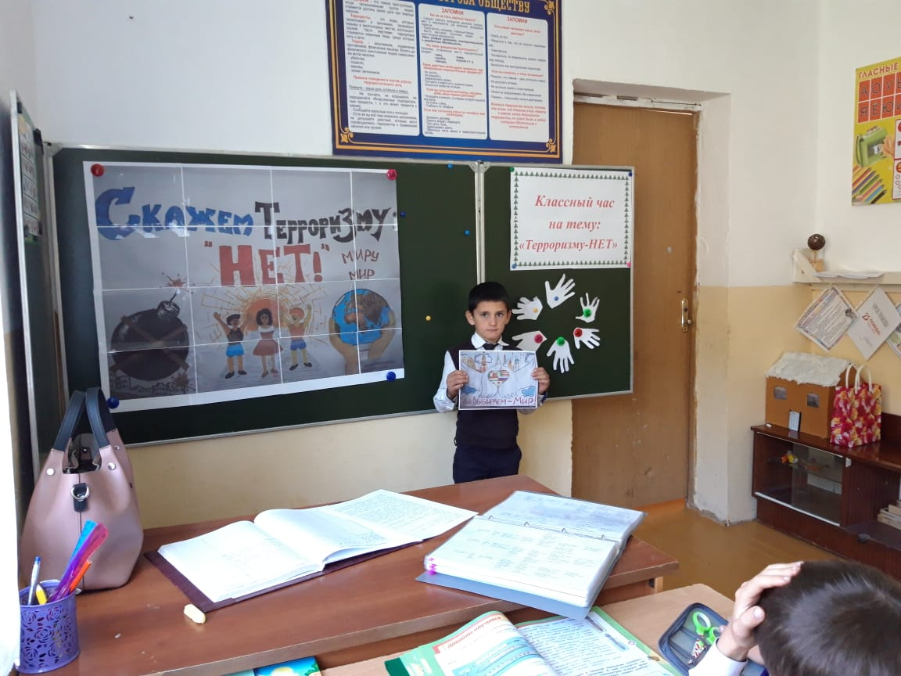
Классный час на тему: «Пожарная безопасность.»
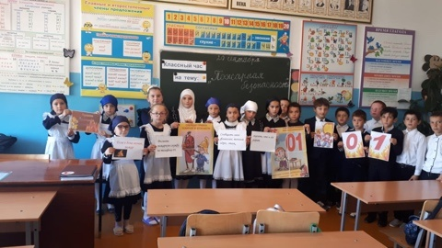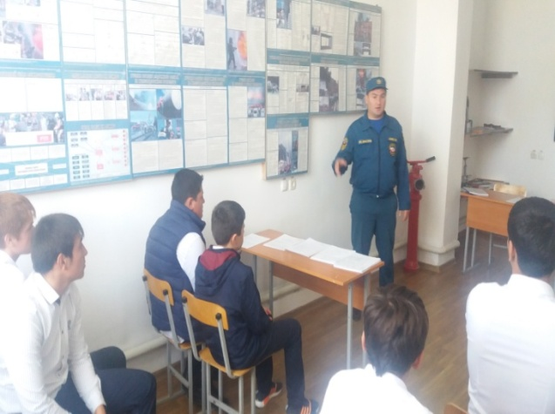

Мероприятие на тему «безопасность дорожного движения
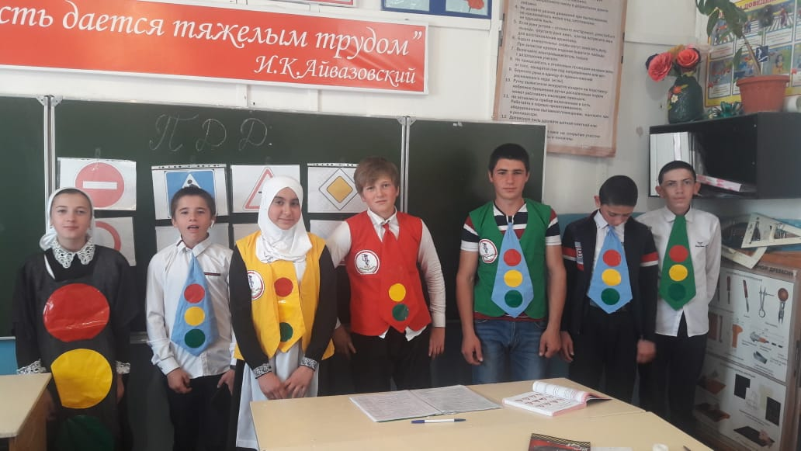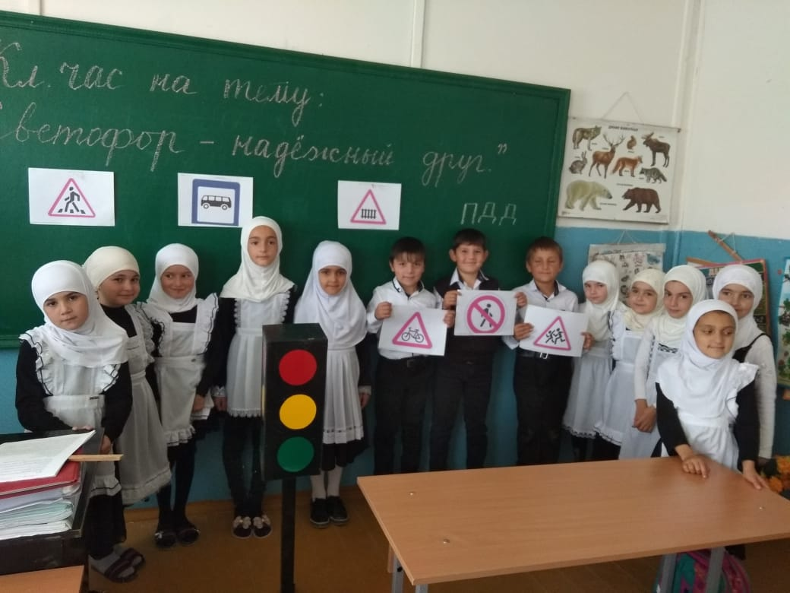
Разработка и распространение среди детей и родителей памяток, листовок во ПБ.
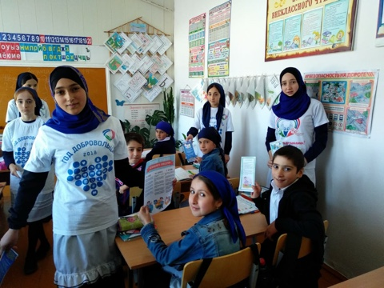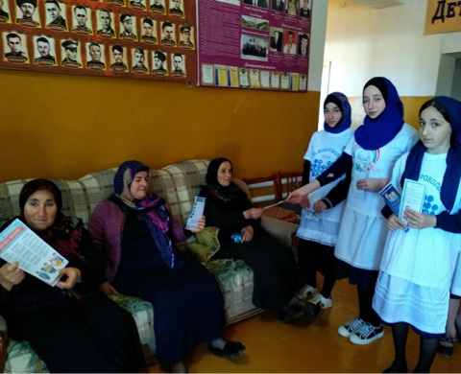
Классный час в 9 классе на тему : «Правила поведения при угрозе теракта.:
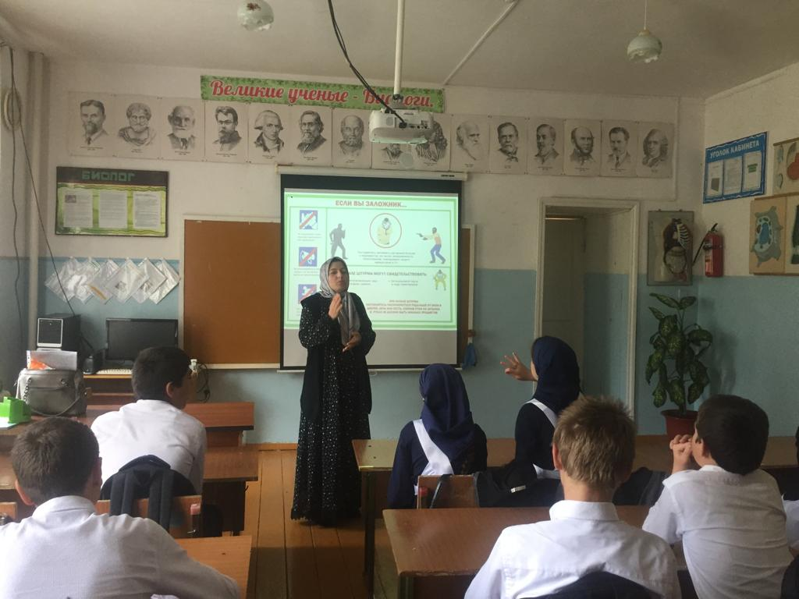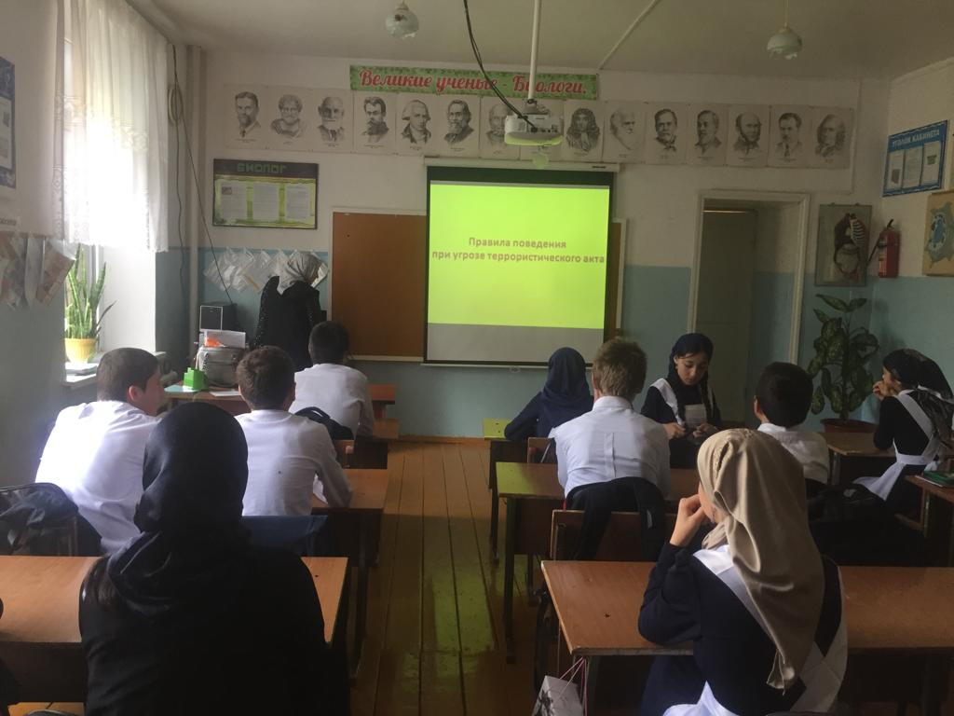

Беседа 9 классе на тему: «Терроризм - политика и практика террора.»
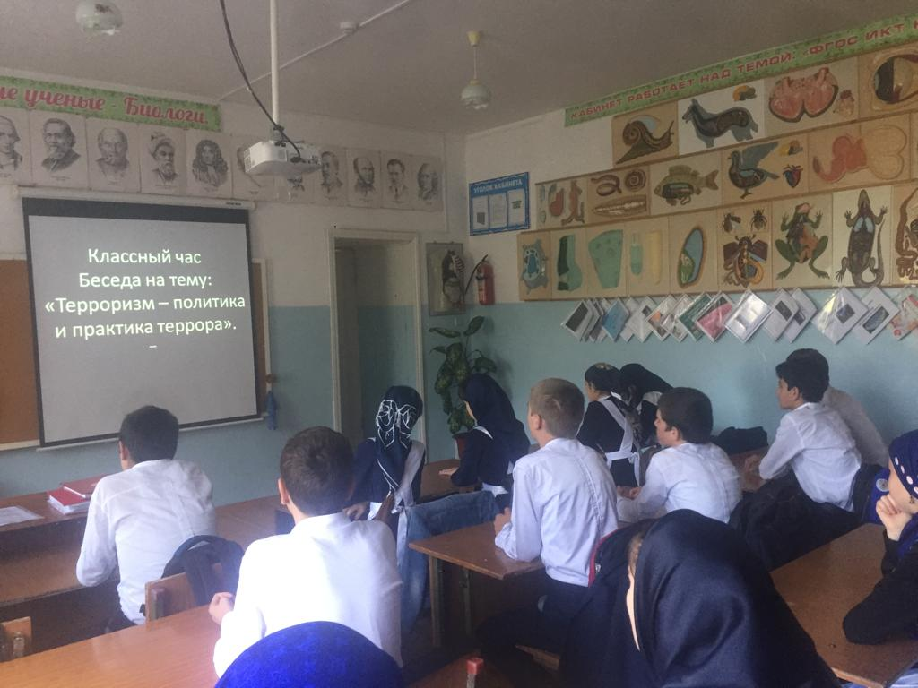
Конкурс рисунков на тему :Правила пожарной безопасности» , «Моя безопасная дорога в школу»

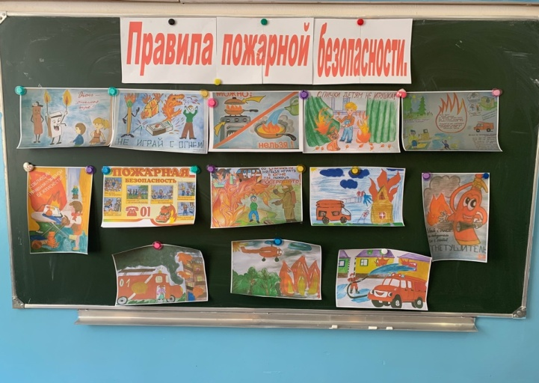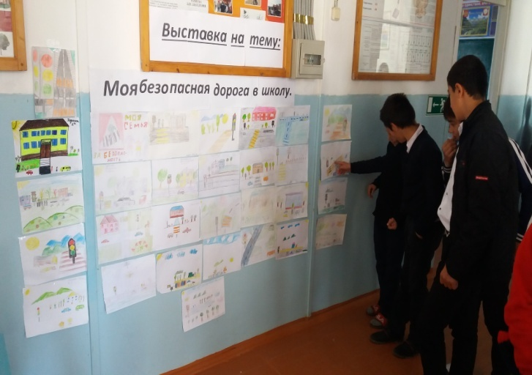
Экскурсия в пожарную часть №48 с.Карамахи.
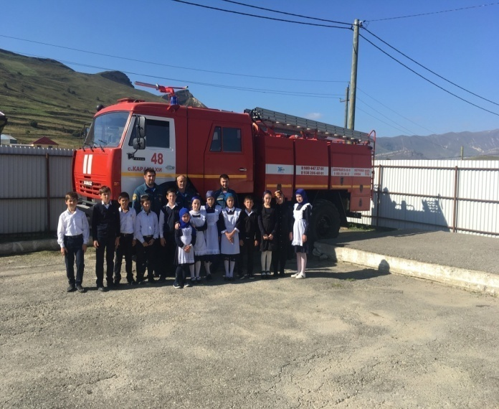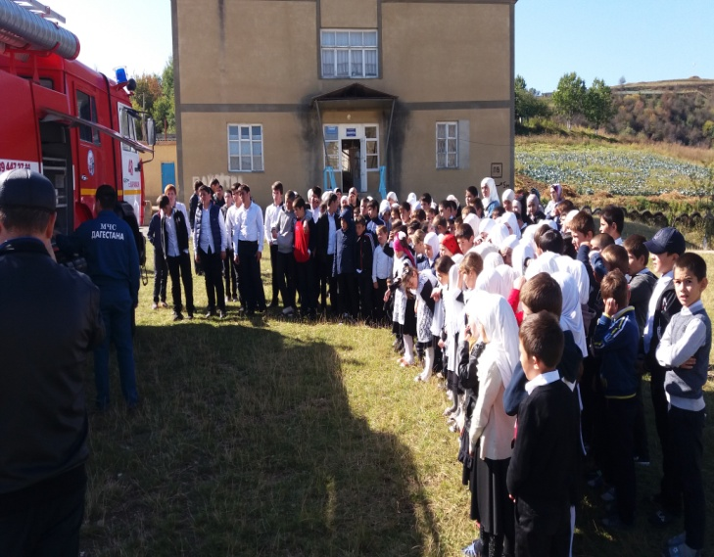
Учебно-тренировочное занятие на случаи возникновения ЧС. 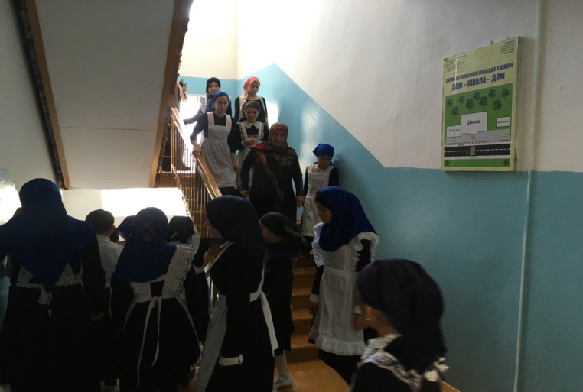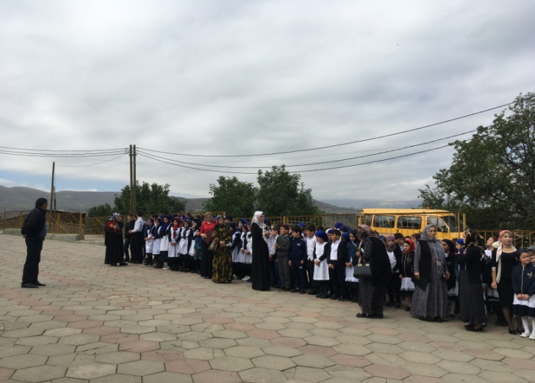
Акция: «Внимание, дети!
отряд ЮИД «Красный, желтый, зеленый» провел акцию «Внимание, дети!».


